Sujet : La bataille navale

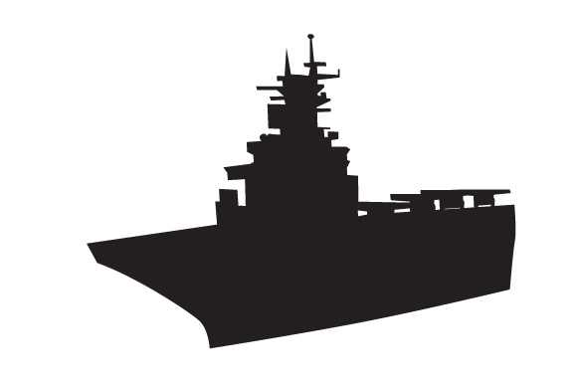

Le but de ce projet est de développer en C un programme qui permet de jouer à la « Bataille navale ».

Le jeu oppose deux joueurs :

* Soient humains
* Soient contrôlés par un ordinateur

Chaque joueur doit créer une grille secrète de navires, puis chacun essaie de faire couler la flotte de l’ennemi.

# I. Règles du jeu

La Bataille navale (également appelée « Touché, Coulé ! » ou « Battleship » en anglais) est un jeu de société dans lequel deux joueurs doivent placer des navires sur une grille tenue secrète et tenter de couler les navires adverses. Le gagnant est celui qui parvient à torpiller complètement les navires de l'adversaire avant que tous les siens ne le soient.

Chaque joueur possède les mêmes navires, dont le nombre et le type dépendent des règles du jeu choisies. La taille de la grille peut varier selon le jeu aussi. Voici une configuration qui est souvent utilisée dans les jeux et sera déclarée « standard », mais il ne faut pas oublier que toutes ces données doivent être paramétrables :

* La grille est de taille 10x10, numérotée de 1 à 10 horizontalement et de A à J verticalement.
* Chaque joueur possède un porte-avion de 6 cases, deux croiseurs de 4 cases, trois sous-marins de 3 cases et quatre torpilleurs de 2 cases.

Notez que les navires ne se touchent pas. *Il est exigé qu’il existe un couloir d’eau entre eux.* Voici un exemple de plateau :

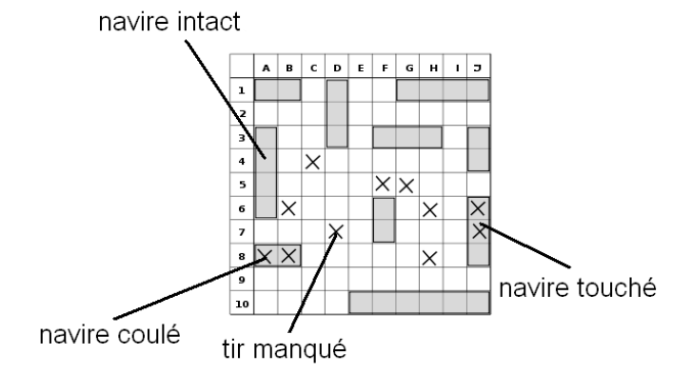

Pour jouer, le << joueur A >> indique une case dans la grille qui représente la flotte du << joueur B >> (bien sur, le joueur A ne connait pas les positions des bateaux du joueur B).

* Si la "bombe" touche un bateau, le << joueur A >> continue à tirer.
* Si le tir échoue, c’est le tour du << joueur B >> qui essaie de bombarder les bateaux du joueur A, etc.

Pour faire couler un bateau, il faut avoir torpillé les coordonnées de toutes les cases que composent le bateau.

Le jeu s’arrête dès que la flotte entière d’un joueur a coulé.

# II. Cahier des charges

A la base, le programme doit permettre de jouer pleinement à la Bataille navale à deux :

* humain contre humain,
* ou humain contre l'ordinateur (qui, dans la version la plus basique du programme, jouera un coup au hasard). Il faudra ensuite optimiser votre programme, notamment en implémentant un joueur artificiel digne de ce nom.

Voici une liste des fonctionnalités demandées :

## a) Brique logicielle de base (pour avoir la moyenne)

* Initialisation : il faut pouvoir placer un certain nombre de navires sur un plateau de jeu, de façon la plus paramétrable possible (en particulier, on doit pouvoir spécifier la taille de la grille, le nombre de navires à placer et le nombre de cases qu'ils prennent, sachant qu'il peut y avoir plusieurs types de navires). Attention à respecter le couloir d’eau entre les bateaux. *Par exemple, l’initialisation d’une grille d’un joueur peut se faire à travers un fichier texte.*
* Tir : il faut pouvoir déterminer le résultat d’un tir sur une certaine case du plateau de l'autre joueur. Le tir peut être raté (viser une case d'eau), toucher un navire ou le couler, voire couler le dernier navire adverse et faire gagner la partie. Attention à prévoir les tirs hors plateau.
* Demande de tir au joueur artificiel : il faut pouvoir demander à l’ordinateur de choisir les coordonnées de la case sur laquelle il souhaite tirer. Dans un premier temps, le choix est complètement aléatoire. Nous optimisons cette fonction par la suite.
* Affichage textuel d'une grille : bien qu’un jeu de bataille navale soit basé sur un dialogue textuel, il est intéressant, du moins pour des raisons de débogage, de pouvoir visualiser le plateau de jeu.
* Ordonnanceur : il faut pouvoir jouer à la Bataille Navale de bout en bout, avec un menu textuel, des options de jeu, et une boucle qui demande au joueur courant sa prochaine action avant de passer à l'autre, jusqu'à la victoire de l'un d'entre eux.

## b) Fonctions avancées (pour avoir une bonne note) :

* Optimisation du joueur artificiel : cette fois, l'IA ne doit plus jouer un coup au hasard, mais «réfléchir» à la case sur laquelle il faut tirer en fonction de plusieurs paramètres. Il est à vous de réfléchir comment vous y prendre. Bien évidemment, cet algorithme est crucial pour que votre projet soit bien noté.
* Enregistrement/chargement d'une partie : il faut pouvoir sauvegarder l'état d'une partie dans un fichier texte, afin de pouvoir y revenir plus tard. L'option de chargement d'une partie doit donc être incluse dans le menu.
* Compilation Makefile : il faut pouvoir exécuter rapidement le programme.
* Score des joueurs : il faut pouvoir évaluer le nombre de tentative réalisée réussi ou ratée par le joueur et en fonction, mettre à jour un score.
* Amélioration du menu : il y a toujours moyen d'optimiser l'esthétique, et surtout l'ergonomie, de votre menu. Utilisation du clavier, de la souris, jeu sur interface graphique, sprites, sons, animations, cinématiques...
* Variantes de la Bataille navale : il y en a beaucoup
* etc...

# III. Planning

Le projet se fait par **groupes de 2 ou 3** et s’étend sur 2 semaines. Attention, pour réussir votre projet, il sera indispensable de travailler également en dehors des cours.

**Date de rendu: Dimanche 8 Décembre 2019 à 23h59.**

Au plus tard à cette date, vous devez avoir déposé sur AREL une archive zip/tar contenant les sources de votre projet ainsi qu'un rapport (format pdf). Ce rapport :

* récapitule le problème demandé
* décrit votre programme, ses fonctionnalités et son utilisation
* décrit les difficultés rencontrées, les points forts et points faibles de votre programme
* décrit les contributions de chaque élève à ce projet
* finit par un petit bilan personnel des élèves participant au travail

# IV. Références

Voici quelques liens sur la Bataille Navale :

* <http://www.planetanim.com/modules/smartsection/item.php?itemid=203>
* <http://www.jeuxjeuxjeux.fr/jeux/bataille+navale>
* https://www.youtube.com/watch?v=KsieadPPvJE

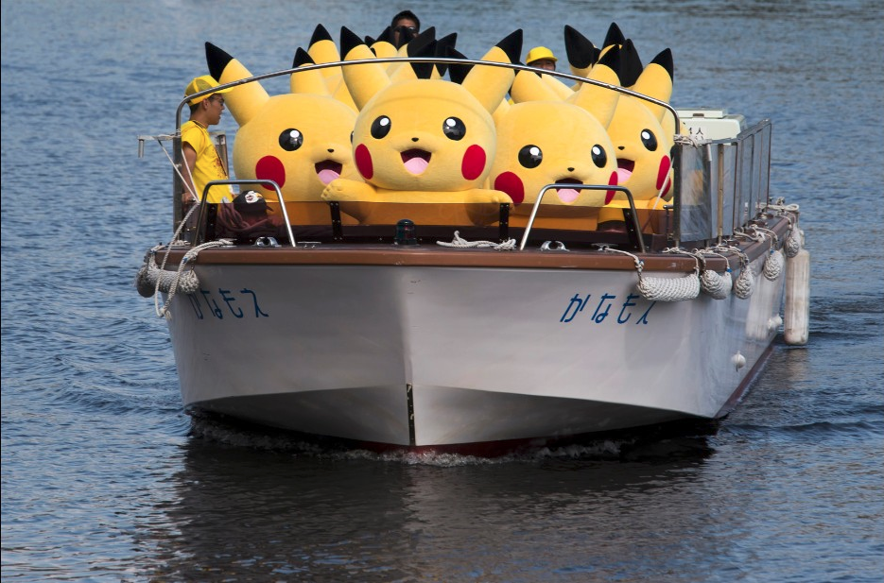

Bon courage !